Приложение 8 к приказу

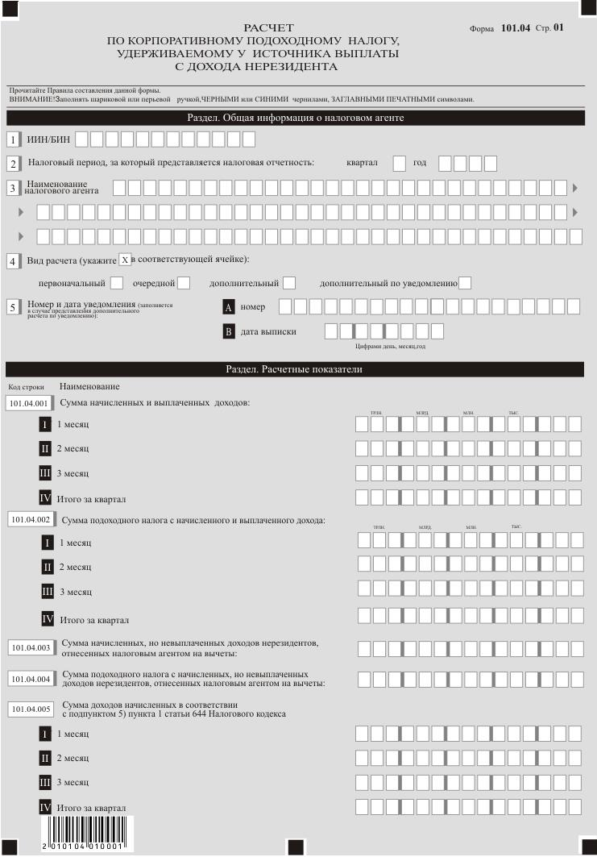
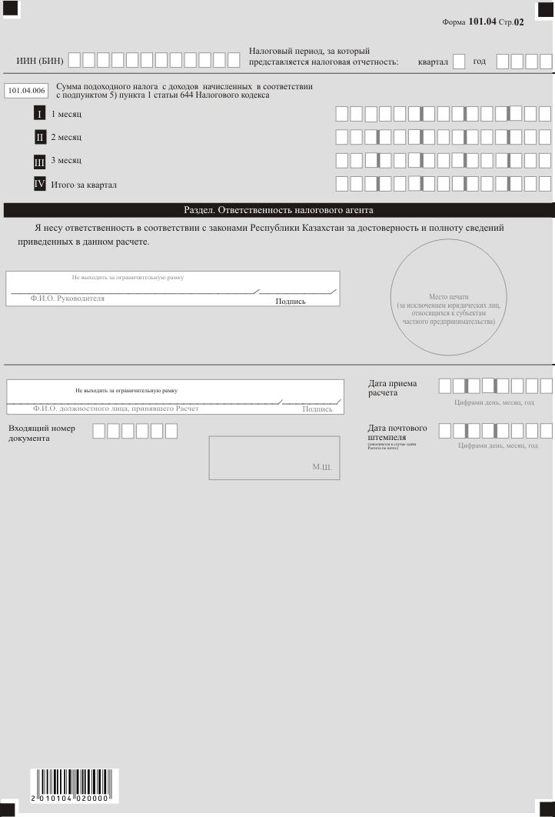

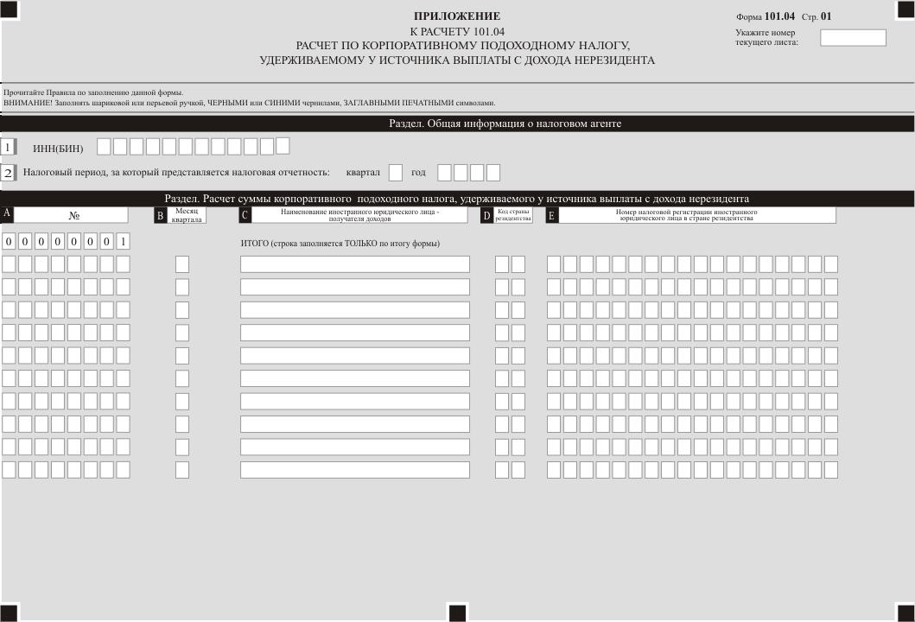
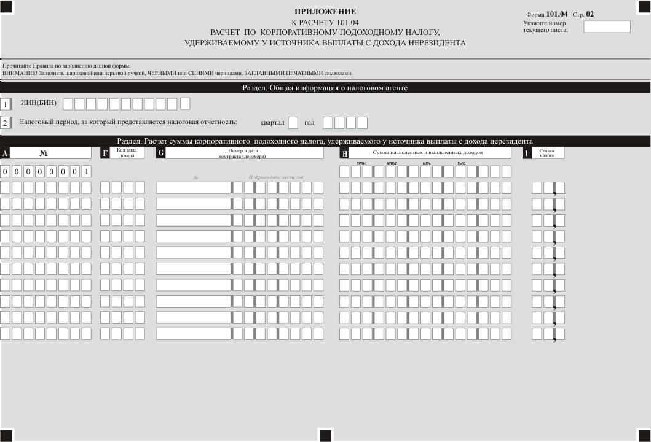
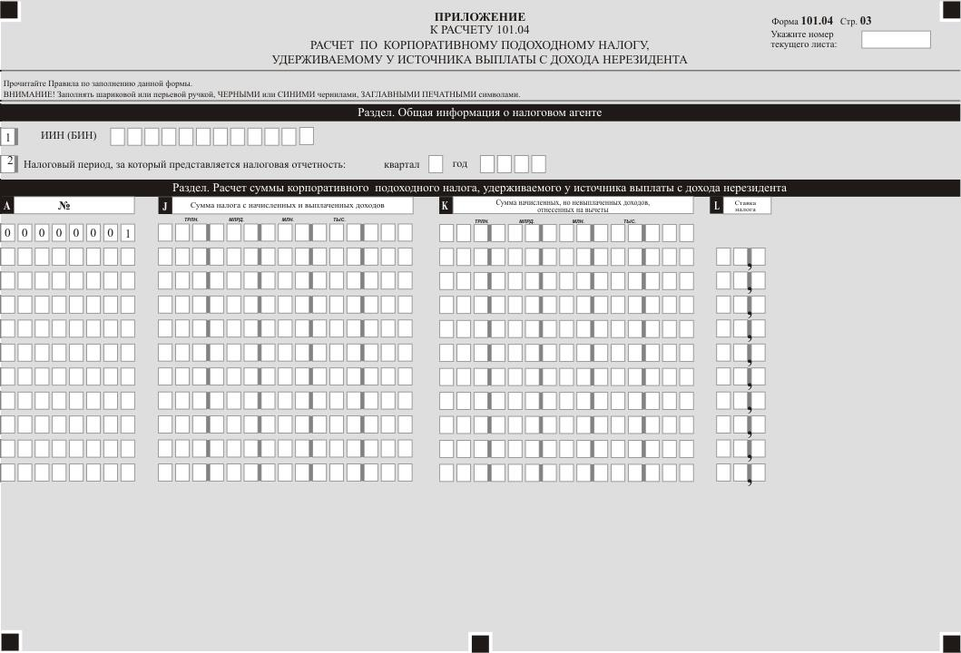
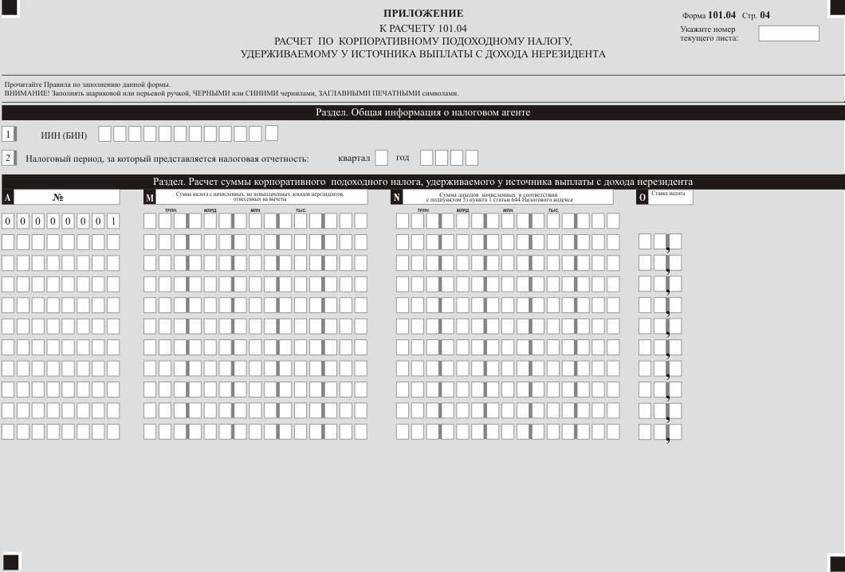
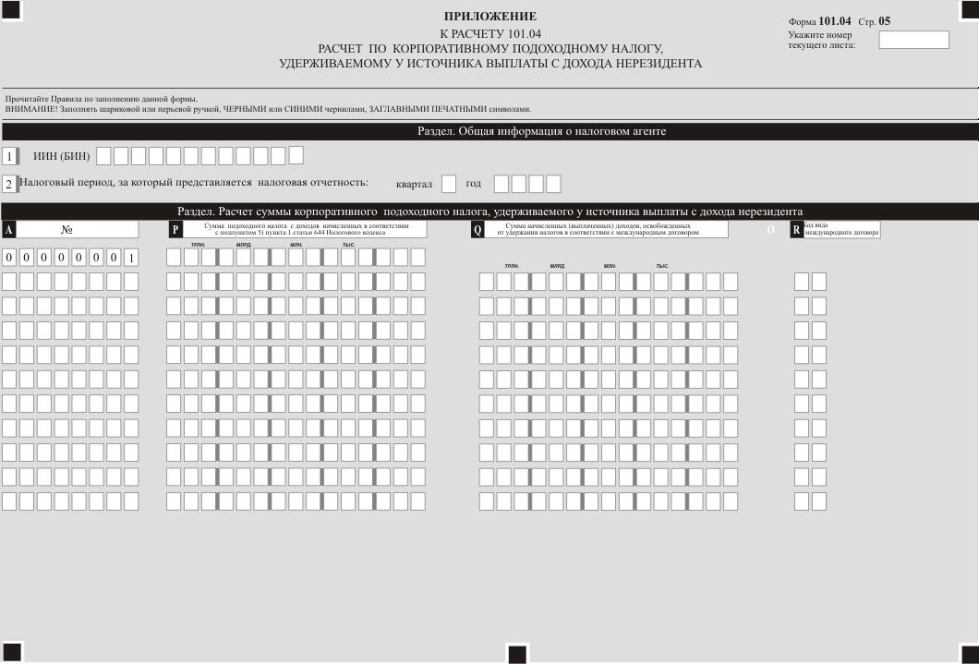
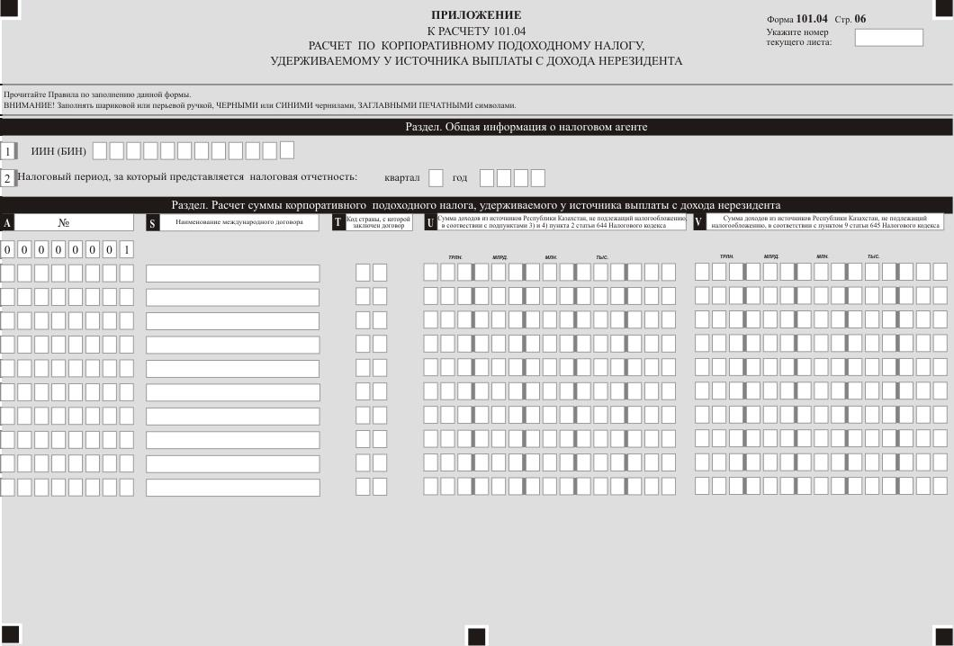

Приложение 9
к приказу Первого заместителя Премьера-Министра Республики Казахстан – Министра финансов Республики Казахстан
от «__» _______ 2019 года № __

Правила составления налоговой отчетности
«Расчет по корпоративному подоходному налогу,
удерживаемому у источника выплаты с дохода нерезидента
(форма 101.04)»

Глава 1. Общие положения

- Настоящие Правила составления налоговой отчетности «Расчет по корпоративному подоходному налогу, удерживаемому у источника выплаты с дохода нерезидента (форма 101.04)» (далее – Правила), разработаны в соответствии с Кодексом Республики Казахстан от 25 декабря 2017 года «О налогах и других обязательных платежах в бюджет» (далее – Налоговый кодекс) и определяют порядок составления формы налоговой отчетности «Расчет по корпоративному подоходному налогу» (далее – расчет), предназначенной для исчисления суммы корпоративного подоходного налога, удерживаемого у источника выплаты с дохода нерезидента, а также для отражения сумм доходов, освобожденных от налогообложения в соответствии с положениями международного договора. Расчет составляется налоговым агентом в соответствии со статьей 648 Налогового кодекса.
- Расчет состоит из самого расчета (форма 101.04) и приложения к нему (101.04), предназначенного для детального отражения информации об исчислении налогового обязательства.
- При заполнении расчета не допускаются исправления, подчистки и помарки.
- При отсутствии показателей соответствующие ячейки расчета не заполняются.
- Приложение к расчету составляется в обязательном порядке при заполнении строк в расчете, требующих раскрытия соответствующих показателей.
- Приложение к расчету не составляется при отсутствии данных, подлежащих отражению в нем.
- В случае превышения количества показателей в строках, имеющихся на листе приложения к расчету, дополнительно заполняется аналогичный лист приложения к расчету.
- В настоящих Правилах применяются арифметические знаки: «+» – плюс, «–» – минус, «х» – умножение, «/» – деление, «=» – равно.
- Отрицательные значения сумм обозначаются знаком «–» в первой левой ячейке соответствующей строки (графы) расчета.
- При составлении расчета:
1) на бумажном носителе – заполняется шариковой или перьевой ручкой, черными или синими чернилами, заглавными печатными символами или с использованием печатающего устройства;
2) в электронной форме – заполняется в соответствии со статьей 208 Налогового кодекса.
- Расчет составляется, подписывается, заверяется (печатью в установленных законодательством Республики Казахстан случаях либо электронной цифровой подписью) налогоплательщиком (налоговым агентом) на бумажном и (или) электронном носителях на казахском и (или) русском языках соответствии с пунктом 2 статьи 204 Налогового кодекса.
- При представлении расчета:
1) в явочном порядке на бумажном носителе – составляется в двух экземплярах, один экземпляр возвращается налогоплательщику (налоговому агенту) с отметкой фамилии, имени и отчества (при его наличии) и подпись работника органа государственных доходов, принявшего расчета и оттиском печати (штампа);
2) по почте заказным письмом с уведомлением на бумажном
носителе – налогоплательщик (налоговый агент) получает уведомление почтовой или иной организации связи;
3) в электронной форме, допускающем компьютерную обработку информации – налогоплательщик (налоговый агент) получает уведомление о принятии или непринятии налоговой отчетности системой приема налоговой отчетности органов государственных доходов.
- В разделе «Общая информация о налоговом агенте» приложения к расчету указываются соответствующие данные, отраженные в разделе «Общая информация о налоговом агенте» настоящего расчета.

Глава 2. Пояснение по заполнению расчета (101.04)

- В разделе «Общая информация о налоговом агенте» налоговый агент указывает следующие данные:
1) индивидуальный идентификационный номер (бизнес-идентификационный номер) налогоплательщика;
2) налоговый период, за который представляется налоговая отчетность – отчетный налоговый период, за который представляется расчет (указывается арабскими цифрами);
3) наименование налогового агента – фамилия, имя, отчество (при его наличии) физического лица или наименование юридического лица в соответствии с учредительными документами;
4) вид расчета.
Соответствующие ячейки отмечаются с учетом отнесения расчета к видам налоговой отчетности, указанным в статье 206 Налогового кодекса;
5) номер и дата уведомления.
Строки заполняются в случае представления вида расчета, предусмотренного подпунктом 4) пункта 3 статьи 206 Налогового кодекса.
- В разделе «Расчетные показатели»:
1) строки 101.04.001 I, 101.04.001 II и 101.04.001 III предназначены для отражения суммы доходов, начисленных и выплаченных нерезиденту за каждый месяц налогового периода, и заполняются на основании данных приложения к расчету. Строка 101.04.001 IV предназначена для отражения итоговой суммы доходов за налоговый период, указанных в настоящем подпункте, определяемой как сумма строк 101.04.001 I, 101.04.001 II и 101.04.001 III;
2) строки 101.04.002 I, 101.04.002 II и 101.04.002 III предназначены для отражения суммы подоходного налога, подлежащего перечислению в бюджет в соответствии с подпунктом 1) пункта 1 статьи 647 Налогового кодекса за каждый месяц налогового периода, и заполняются на основании данных приложения к расчету. Строка 101.04.002 IV предназначена для отражения итоговой суммы налога за налоговый период, определяемой как сумма строк 101.04.002 I, 101.04.002 II и 101.04.002 III;
3) строка 101.04.003 предназначена для отражения суммы доходов, начисленных, но невыплаченных нерезидентам, отнесенных налоговым агентом на вычеты. Срока 101.04.003 заполняется на основании данных приложения к расчету.
Датой отнесения на вычеты начисленных, но не выплаченных доходов нерезидентов, признается 31 декабря отчетного календарного года.
Строка 101.04.003 заполняется в расчете за 4 квартал отчетного календарного года;
4) строка 101.04.004 предназначена для отражения суммы подоходного налога с начисленных, но невыплаченных доходов нерезидентов, отнесенных налоговым агентом на вычеты, отраженных в строке 101.04.003, подлежащего перечислению в бюджет в соответствии с подпунктом 2) пункта 1 статьи 647 Налогового кодекса. Строка 101.04.004 заполняются на основании данных приложения к расчету;
5) строки 101.04.005 I, 101.04.005 II и 101.04.005 III, предназначены для отражения суммы доходов начисленных в соответствии с подпунктом 5) пункта 1 статьи 644 Налогового кодекса за каждый месяц налогового периода, и заполняются на основании данных приложения к расчету. Строка 101.04.005 IV предназначена для отражения итоговой суммы доходов за налоговый период, указанных в настоящем подпункте, определяемой как сумма
строк 101.04.005 I, 101.04.005 II и 101.04.005 III;
6) строки 101.04.006I, 101.04.006II и 101.04.006III, предназначены для отражения суммы подоходного налога подлежащего перечислению в бюджет в соответствии с подпунктом 3) пункта 1 статьи 647 Налогового кодекса за каждый месяц налогового периода, и заполняются на основании данных приложения к расчету. Строка 101.04.006 IV предназначена для отражения итоговой суммы налогов за налоговый период, указанных в настоящем подпункте, определяемой как сумма строк 101.04.006 I, 101.04.006 II и 101.04.006 III.
- В разделе «Ответственность налогового агента»:
1) в поле «Фамилия, имя, отчество (при его наличии) Руководителя» указываются фамилия, имя, отчество (при его наличии) руководителя в соответствии с учредительными документами;
2) дата подачи расчета – дата представления расчета в орган государственных доходов;
3) код органа государственных доходов – код органа государственных доходов по месту нахождения налогоплательщика;
4) в поле «Фамилия, имя, отчество (при его наличии) должностного лиц, принявшего расчет» указывается фамилия, имя, отчество (при его наличии) работника органа государственных доходов, принявшего расчет;
5) дата приема расчета – дата представления расчета в соответствии с пунктом 2 статьи 209 Налогового кодекса;
6) входящий номер документа – регистрационный номер расчета, присваиваемый органом государственных доходов;
7) дата почтового штемпеля – дата почтового штемпеля, проставленного почтовой или иной организацией связи.
Подпункты 4), 5), 6) и 7) настоящего пункта заполняются работником органа государственных доходов, принявшим декларацию на бумажном носителе.
- Приложение к расчету (101.04):
1) в графе А указывается порядковый номер строки;
2) в графе В указывается месяц квартала в котором произведена выплата доходов нерезиденту.
В случае отражения сумм начисленных, но невыплаченных доходов, отнесенных на вычеты, графа В расчета за 4 квартал не заполняется;
3) в графе С указывается полное наименование иностранного юридического лица-получателя доходов (далее – нерезидент);
4) в графе D указывается код страны резидентства нерезидента.
При заполнении кода страны используется кодировка стран в соответствии с приложением 22 «Классификатор стран мира», утвержденный решением Комиссии Таможенного союза от 20 сентября 2010 года № 378
«О классификаторах, используемых для заполнения таможенных деклараций», кроме государств с льготным налогообложением, включенным в перечень, утвержденный уполномоченным органом. Для государств с льготным налогообложением, включенным в перечень, утвержденный уполномоченным органом при заполнении кода страны в качестве кода страны используются порядковые номера таких государств в соответствии с приказом. Для государств имеющих на своей территории административные территориальные единицы с льготным налогообложением кодом страны будет считаться порядковый номер этого государства;
5) в графе E указывается номер налоговой регистрации нерезидента в стране резидентства;
6) в графе F указывается код вида доходов согласно пункту 19 настоящих Правил, полученных нерезидентом из источников в Республике Казахстан в соответствии со статьей 644 Налогового кодекса;
7) в графе G указывается номер и дата контракта (договора), заключенного между нерезидентом и налоговым агентом, в соответствии с которым возникают доходы, за исключением доходов в виде дивидендов;
8) в графе H указывается сумма начисленных и выплаченных доходов, по которым возникают обязательства по удержанию налогов, в том числе освобожденных от удержания налогов в соответствии с международным договором.
При совершении операций в иностранной валюте в данной графе указывается сумма начисленных и выплаченных доходов, пересчитанная в национальную валюту Республики Казахстан с применением рыночного курса обмена валюты на день выплаты дохода или, в случае предоплаты, на день начисления дохода;
9) в графе I указывается ставка подоходного налога у источника выплаты, установленная международным договором или статьей 646 Налогового кодекса;
10) в графе J указывается сумма подоходного налога с начисленных и выплаченных доходов, подлежащая перечислению в бюджет в соответствии со статьей 647 Налогового кодекса.
При совершении операций (выплаты дохода) в иностранной валюте, в данной графе указывается сумма подоходного налога у источника выплаты, пересчитанная в национальную валюту Республики Казахстан с применением рыночного курса обмена валюты на день выплаты дохода или, в случае выплаты предоплаты, на день начисления дохода.
Графы H – J заполняются по начисленным и выплаченным суммам доходов нерезидентам;
11) в графе K указывается сумма начисленных, но невыплаченных нерезидентам в течение налогового периода доходов, отнесенных налоговым агентом на вычеты.
При совершении операций в иностранной валюте в данной графе указывается сумма невыплаченных доходов нерезидентов, отнесенных налоговым агентом на вычеты, пересчитанная в национальную валюту Республики Казахстан с применением рыночного курса обмена валюты на последний день налогового периода, установленного статьей 314 Налогового кодекса, за который доходы нерезидента отнесены на вычеты;
12) в графе L указывается ставка подоходного налога у источника выплаты, установленная международным договором или статьей 646 Налогового кодекса;
13) в графе M указывается сумма подоходного налога с начисленных, но невыплаченных в течение отчетного налогового периода доходов нерезидентов, отнесенных налоговым агентом на вычеты, подлежащая перечислению в бюджет в соответствии со статьей 647 Налогового кодекса.
При совершении операций в иностранной валюте, в данной графе указывается сумма подоходного налога, пересчитанная в национальную валюту Республики Казахстан с применением рыночного курса обмена валюты на день отнесения на вычеты дохода нерезидента.
Графы K – M заполняются по начисленным, но не выплаченным суммам доходов нерезидентам при их отнесении на вычеты и заполняются в расчете за 4 квартал отчетного календарного года;
14) в графе N указывается сумма доходов начисленных в соответствии с подпунктом 5) пункта 1 статьи 644 Налогового кодекса. При совершении операций (выплаты дохода) в иностранной валюте, в данной графе указывается сумма дохода, пересчитанная в национальную валюту Республики Казахстан с применением рыночного курса обмена валюты на день выплаты дохода или, в случае предоплаты, на день начисления дохода;
15) в графе O указывается ставка подоходного налога у источника выплаты, установленная международным договором или статьей 646 Налогового кодекса;
16) в графе Р указывается сумма подоходного налога с доходов начисленных в соответствии с подпунктом 5) пункта 1 статьи 644 Налогового кодекса, подлежащая перечислению в бюджет в соответствии со статьей 647 Налогового кодекса.
При совершении операций в иностранной валюте, в данной графе указывается сумма подоходного налога, пересчитанная в национальную валюту Республики Казахстан с применением рыночного курса обмена валюты на день отнесения на вычеты дохода нерезидента;
17) в графе Q указывается сумма начисленных (выплаченных) доходов, освобожденных от удержания налогов в соответствии с международным договором. При этом под доходами, освобожденными от удержания налогов также понимаются суммы, к которым применены сниженные ставки налога в соответствии с положениями международных договоров. При совершении операций (выплаты дохода) в иностранной валюте, в данной графе указывается сумма дохода, пересчитанная в национальную валюту Республики Казахстан с применением рыночного курса обмена валюты на день выплаты дохода или, в случае предоплаты, на день начисления дохода;
18) в графе R указывается код вида международного договора в соответствии с пунктом 20 настоящих Правил, который был применен в отношении дохода, указанного в графе N;
19) в графе S указывается наименование международного договора, указанного в графе R, при отражении в графе R кода 22;
20) в графе T указывается код страны, с которой заключен международный договор Графа Т заполняется в соответствии с подпунктом 4) пункта 17 настоящих Правил Графы Q-S заполняются в случае, если налогоплательщик применяет положения ратифицированного межгосударственного или межправительственного договора.
Итоговые суммы графы H приложения за соответствующий месяц отчетного квартала переносятся в соответствующие строки 101.04.001 I, 101.04.001 II и 101.04.001 III.
Графы J – в соответствующие строки 101.04.002 I, 101.04.002 II и 101.04.002 III.
Итоговые суммы графы K в суммарном выражении по всему Приложению к расчету переносятся в строку 101.04.003, графа M в
строку 101.04.004.
Итоговые суммы графы N приложения за соответствующий месяц отчетного квартала переносятся в соответствующие строки 101.04.005 I, 101.04.005 II и 101.04.005 III. Итоговые суммы графы P приложения за соответствующий месяц отчетного квартала переносятся в соответствующие строки 101.04.006 I, 101.04.006 II и 101.04.006 III.
21) в графе U указывается сумма доходов из источников Республики Казахстан, не подлежащий налогообложению, в соответствии с подпунктами 3-1) и 4-1) пункта 2 статьи 644 Налогового кодекса. При совершении операций (выплаты дохода) в иностранной валюте, в данной графе указывается сумма дохода, пересчитанная в национальную валюту Республики Казахстан с применением рыночного курса обмена валюты на день выплаты дохода или, в случае предоплаты, на день начисления дохода;
22) в графе V указывается сумма доходов из источников Республики Казахстан, не подлежащий налогообложению, в соответствии с пунктом 9 статьи 645 Налогового кодекса. При совершении операций (выплаты дохода) в иностранной валюте, в данной графе указывается сумма дохода, пересчитанная в национальную валюту Республики Казахстан с применением рыночного курса обмена валюты на день выплаты дохода или, в случае предоплаты, на день начисления дохода.

Глава 3. Коды видов доходов

- При заполнении расчета используется следующая кодировка видов доходов.
Коды видов доходов из источников в Республике Казахстан:
1010 – доход от реализации товаров на территории Республики Казахстан, а также доход от реализации товаров, находящихся в Республике Казахстан, за ее пределы в рамках осуществления внешнеторговой деятельности;
1020 – доход от выполнения работ, оказания услуг на территории Республики Казахстан;
1030 – доход от оказания управленческих, финансовых, консультационных, инжиниринговых, маркетинговых, аудиторских, юридических (за исключением услуг по представительству и защите прав и законных интересов в судах, арбитраже или третейском суде, а также нотариальных услуг) услуг за пределами Республики Казахстан;
1040 – доходы лица, зарегистрированного в государстве с льготным налогообложением, включенном в перечень, утвержденный Приказом Министерства финансов Республики Казахстан от 8 февраля 2018 года №142 «Об утверждении перечня государств с льготным налогообложением» (далее – Приказ МФ РК № 142), от выполнения работ, оказания услуг независимо от места их фактического выполнения, оказания, а также иные доходы, установленные статьей 644 Налогового кодекса.
1050 – доходы лица, зарегистрированного в государстве с льготным налогообложением, включенном в перечень, утвержденный Приказом МФ РК №142, в виде обязательств по полученному авансу (предоплате), при выполнении одного из следующих условий:
не удовлетворенных нерезидентом по истечении двухлетнего периода со дня выплаты аванса (предоплаты);
не удовлетворенных нерезидентом на дату представления ликвидационной налоговой отчетности при ликвидации лица, выплатившего аванс (предоплату), до истечения двухлетнего периода со дня выплаты аванса (предоплаты), если иное не предусмотрено настоящим подпунктом;
1060 – доход от прироста стоимости при реализации:
находящегося на территории Республики Казахстан имущества, права на которое или сделки по которому подлежат государственной регистрации в соответствии с Законом Республики Казахстан от 26 июля 2007 года «О государственной регистрации прав на недвижимое имущество» (далее – Закон о государственной регистрации).
находящегося на территории Республики Казахстан имущества, подлежащего государственной регистрации в соответствии с Законом о государственной регистрации;
ценных бумаг, выпущенных резидентом, а также долей участия в уставном капитале юридического лица-резидента, консорциума, расположенного в Республике Казахстан;
акций, выпущенных нерезидентом, а также долей участия в уставном капитале юридического лица-нерезидента, консорциума, если 50 и более процентов стоимости таких акций, долей участия или активов юридического лица-нерезидента составляет имущество, находящееся в Республике Казахстан;
1070 – доход от уступки прав требования долга резиденту или юридическому лицу-нерезиденту, осуществляющему деятельность в Республике Казахстан через постоянное учреждение, для нерезидента, уступившего право требования;
1080 – доход от уступки прав требования при приобретении прав требования долга у резидента или юридического лица-нерезидента, осуществляющего деятельность в Республике Казахстан через постоянное учреждение, – для нерезидента, приобретающего право требования;
1090 – доход в виде неустойки (штрафов, пени) и других видов санкций, кроме возвращенных из бюджета необоснованно удержанных ранее штрафов;
1100 – доход в виде дивидендов, получаемый от юридического лица - резидента, а также от паевых инвестиционных фондов, созданных в соответствии с Законом Республики Казахстан от 7 июля 2004 года «Об инвестиционных и венчурных фондах»;
1110 – доход в виде вознаграждений, за исключением вознаграждений по долговым ценным бумагам;
1120 – доход в виде вознаграждений по долговым ценным бумагам, получаемый от эмитента;
1130 – доход в виде роялти;
1140 – доход от сдачи в имущественный найм (аренду) имущества, которое находится или будет находиться в Республике Казахстан, кроме финансового лизинга;
1150 – доход, получаемый от недвижимого имущества, находящегося в Республике Казахстан;
1160 – доход в виде страховых премий, выплачиваемый по договорам страхования или перестрахования рисков, возникающих в Республике Казахстан;
1170 – доход от оказания услуг по международной перевозке;
1180 – доход в виде платежа за простой судна при погрузочно-разгрузочных операциях сверх сталийного времени, предусмотренного в договоре (контракте) морской перевозки;
1190 – доход, получаемый от эксплуатации трубопроводов, линий электропередачи, линий волоконно-оптической связи, находящихся на территории Республики Казахстан;
1200 – доход физического лица-нерезидента от деятельности в Республике Казахстан по трудовому договору (соглашению, контракту) заключенному с резидентом или нерезидентом, являющимися работодателями;
1210 – доход трудового иммигранта-нерезидента по трудовому договору, заключенному в соответствии с Трудовым кодексом Республики Казахстан от 23 ноября 2015 года на основании разрешения трудовому иммигранту;
1220 – гонорар руководителя и (или) иные выплаты членам органа управления (совета директоров или иного органа), получаемые указанными лицами в связи с выполнением возложенных на них управленческих обязанностей в отношении резидента, независимо от места фактического выполнения таких обязанностей;
1230 – надбавки физического лица-нерезидента, выплачиваемые ему в связи с проживанием в Республике Казахстан резидентом или нерезидентом, являющимися работодателями;
1240 – доход физического лица-нерезидента от деятельности в Республике Казахстан в виде материальной выгоды, полученной от работодателя;
1250 – доход физического лица-нерезидента в виде материальной выгоды, полученной от лица, не являющегося работодателем;
1260 – пенсионные выплаты, осуществляемые накопительным пенсионным фондом-резидентом;
1270 – доход артиста театра, кино, радио, телевидения, музыканта, художника, спортсмена и иного физического лица-нерезидента от деятельности в Республике Казахстан в области культуры, искусства и спорта, независимо от того, как и кому осуществляются выплаты;
1280 – доход в виде выигрыша;
1290 – доход, от оказания независимых личных (профессиональных) услуг в Республике Казахстан;
1300 – доход в виде безвозмездно полученного или унаследованного имущества, в том числе работ, услуг, за исключением безвозмездно полученного имущества физическим лицом-нерезидентом от физического лица-резидента;
1310 – доход по производным финансовым инструментам;
1320 – доход, полученный от передачи в доверительное управление имущества резиденту, на которого не возложено исполнение налогового обязательства в Республике Казахстан за нерезидента, являющегося учредителем доверительного управления;
1330 – доход по инвестиционному депозиту, размещенному в исламском банке;
1340 – другие доходы, возникающие от деятельности на территории Республики Казахстан.

Глава 4. Коды видов международных договоров (соглашений)

- При заполнении расчета необходимо используется следующая кодировка видов международных договоров (соглашений):
01 – Конвенция об избежании двойного налогообложения и предотвращении уклонения от уплаты налогов на доход и капитал;
02 – Учредительный договор Исламского Банка Развития;
03 – Соглашение об условиях работы регионального экологического центра Центральной Азии;
04 – Учредительный договор Азиатского банка развития;
05 – Соглашение по использованию гранта на проект строительства нового правительственного здания;
06 – Соглашение о финансовом сотрудничестве;
07 – Меморандум о взаимопонимании;
08 – Соглашение относительно уничтожения шахтных пусковых установок межконтинентальных баллистических ракет, ликвидации последствий аварийных ситуаций и предотвращения распространения ядерного оружия;
09 – Соглашение Международного банка реконструкции и развития;
10 – Соглашение Международного валютного фонда;
11 – Соглашение Международной финансовой корпорации;
12 – Конвенция об урегулировании инвестиционных споров;
13 – Соглашение об учреждении Европейского банка реконструкции и развития;
14 – Венская конвенция о дипломатических сношениях;
15 – Договор по созданию Университета Центральной Азии;
16 – Конвенция об учреждении Многостороннего агентства по гарантиям инвестиций;
17 – Соглашение о Египетском университете исламской культуры «Нур-Мубарак»;
18 – Соглашение о воздушном сообщении;
19 – Соглашение о предоставлении Международным Банком Реконструкции и Развития гранта Республике Казахстан на подготовку проекта «Поддержка агросервисных служб»;
20 – Соглашение в форме обмена нотами о привлечении гранта Правительства Японии для осуществления проекта «Водоснабжение сельских населенных пунктов в Республике Казахстан»;
21 – Конвенция о привилегиях и иммунитетах Евразийского экономического сообщества;
22 – Иные международные договоры (соглашения, конвенции).

